Описание идеи
Бизнес — это непрерывное движение вперёд. Это справедливо для бизнеса в любой сфере, в том числе и IT. Основателю всегда приходится преодолевать препятствия и конкурировать с теми, кто движется в ту же сторону, что и он сам.
В нашей концепции мы хотим представить создание и развитие бизнеса через метафору спортивного соревнования. Стартапы — в роли спортсменов.
Однако, не хочется ограничиваться только лишь бегом, отсылая к названию акселератора — «Спринт». Мы хотим показать, что любая компания проходит разные испытания на пути своего движения. Поэтому в качестве метафоры предлагаем использовать такой вид спорта, как триатлон.
Наш герой будет проходить через 3 этапа: плавание, велосипедный заезд и бег. И, конечно, в финале придёт первым, потому что он представляет стартап, который движется с поддержкой акселератора «Спринт».
Стиль визуализации: Футуристический, высокотехнологичный, спортивный, с элементами научной фантастики и использованием неоновых цветов и эффектов свечения. Окружения абстрактные. Персонажи стилизованные (возможно полигональные)

№ | Что в кадре? | Референс | Титр | Хрон | Примечание | Комментарий клиента
1 | Общий план. Стартовая линия у бассейна. На ней очень много спортсменов, стоя. Все одного цвета, и лишь один отличается (Спринт).  ZOOM IN на спортсмена другого цвета. Видим на нем табличку с логотипом Акселератора.  Крупный титр сбоку. | 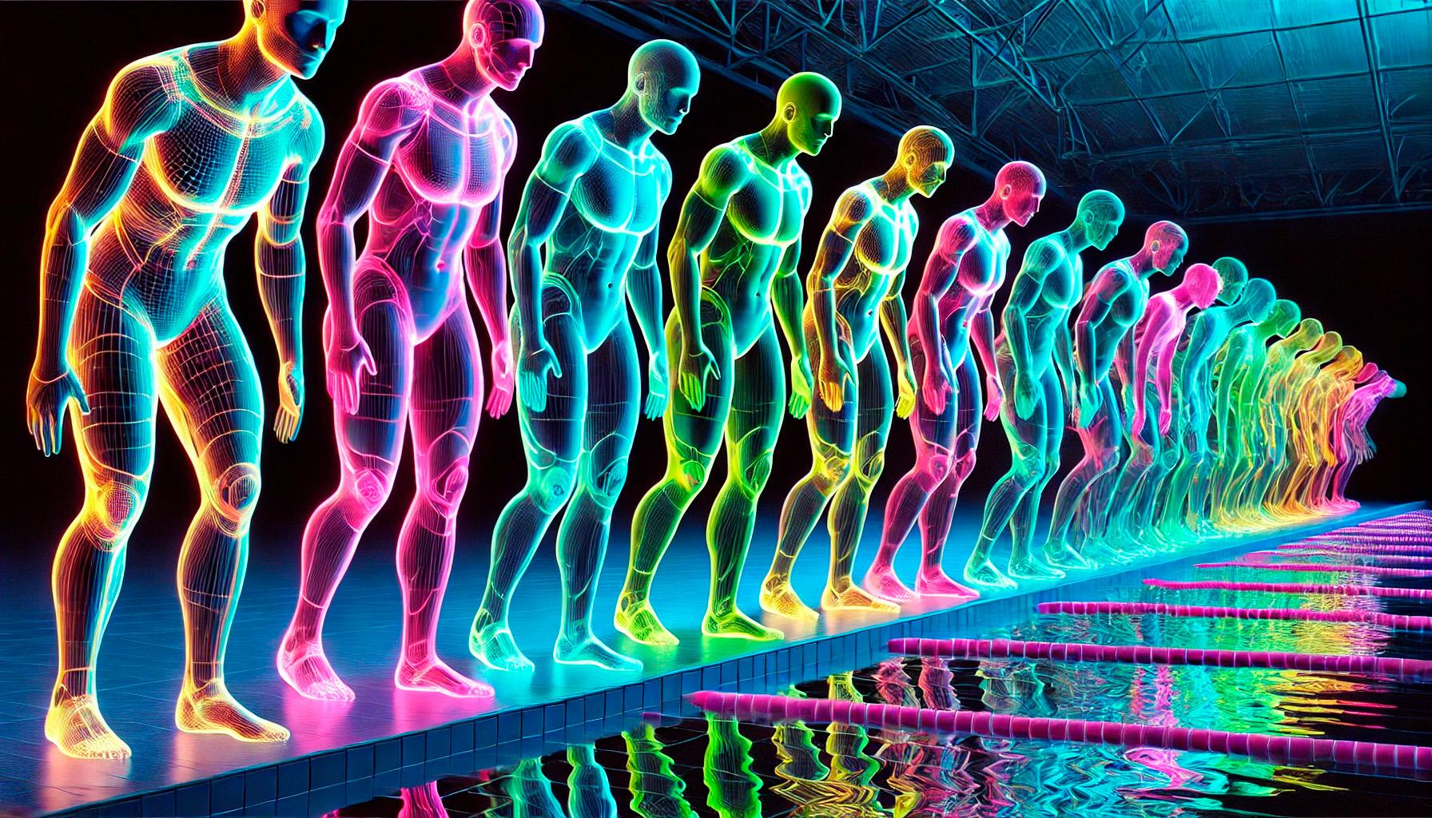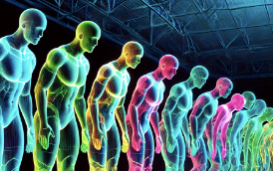 | Ежегодно в России возникает около 1000 IT-стартапов | 5
2 | Камера, панорамирующая вправо. Мы видим толпу болельщиков. Они стоят с плакатами. На плакатах слоганы:  - 90% стартапов терпят неудачу  - Основатели работают по 100 часов в неделю  - Ваш продукт не нужен рынку |  |  | 7 | (акцент на плакатах)

